 2025-MM-DD

Specifikation

Specifikation för att söka och hämta referensdata

**Datamängd: Översiktsplan**

Version 1.0

Innehåll

1 Förändringsförteckning 3

2 Om specifikationen 3

3 Om att söka och hämta referensobjekt 3

3.1 Behörighet 3

3.2 Operationer 3

4 Hämtningsprocessen 4

4.1 Sök och hämta referensobjekt 4

4.2 Hämta domänobjekt 4

5 Datamodeller och sökmöjligheter 5

5.1 Generell datamodell 5

5.1.1 item 5

5.1.2 asset 7

5.1.3 assetroller 8

5.1.4 <anonymous> 8

5.1.5 properties 8

5.1.6 provider 8

5.1.7 feature 9

5.1.8 geometry 9

5.2 Datamodell för Översiktsplan 9

5.2.1 properties 10

5.2.2 assetroller 10

5.2.3 asset 11

5.2.4 oversiktsplan 13

5.2.5 information 14

5.2.6 omrade 15

6 Frågor och svar 15

6.1 Vad kan jag använda referensobjektet till? 15

# Förändringsförteckning

Tabell 1: Förändringsförteckning

|  |  |
| --- | --- |
| Version | Förändring |
| 1.0 | Första version. |

# Om specifikationen

**Lantmäteriet,** TELEFON 0771-63 63 63 E-POST lantmateriet@lm.se WEBBPLATS www.lantmateriet.se

Den här specifikationen beskriver översiktligt tjänsten för att söka och hämta referensobjekt för datamängden ”Översiktsplan”. Målgruppen för dokumentet är konsumenter av data.

# Om att söka och hämta referensobjekt

Alla domänobjekt som tillgängliggörs för aktörer anslutna till Nationella Geodataplattformen indexeras och görs sökbara genom [STAC](https://stacspec.org/). *STAC är en öppen specifikation för att tillgängliggöra spatiala data, och är kompatibel med* [*OGC API – Features*](http://docs.opengeospatial.org/is/17-069r3/17-069r3.html)*.*

Indexet innehåller så kallade referensobjekt, vilka är en cachad kopia av ett urval av data från respektive domänobjekt. Syftet med referensobjekten är att hitta domänobjekten, vilka är originalen. Referensobjekten BÖR således INTE användas som underlag till beslut och/eller ställningstagande, då de inte är originalet; originalet är domänobjektet.

## Behörighet

Autentisering och behörighetskontroll görs genom så kallad Bearer Authentication ([RFC 6750](https://tools.ietf.org/html/rfc6750)). Detta innebär att varje anrop ska innehålla http-headern Authorization med värdet ”Bearer <token>”. Token är den API-nyckel som har erhållits vid anslutning till Nationella geodataplattformen.

**EXEMPEL**

GET /  
Host: server.example.com  
Authorization: Bearer abcdefgh

## Operationer

För att söka och hämta referensobjekt från indexet kan olika operationer göras. Vilka operationen som kan göras, och hur de ska göras, beskrivs i API-dokumentationen, vilken finns i två olika format (html och yaml):

* [Geodatakatalog Sökning v1 – Geoteknisk markundersökning v1 (html)](https://namespace.lantmateriet.se/distribution/geodatakatalog/sokning/v1/geotekniskmarkundersokning/v1/geotekniskmarkundersokning-api-1.0.html)
* [Geodatakatalog Sökning v1 – Geoteknisk markundersökning v1 (yaml)](https://namespace.lantmateriet.se/distribution/geodatakatalog/sokning/v1/geotekniskmarkundersokning/v1/geotekniskmarkundersokning-api-1.0.yaml)

Vilka attribut som kan användas i sökningar för Översiktsplan beskrivs i kapitel 5.

# Hämtningsprocessen

Vid sökning erhålls ett referensobjekt. Referensobjektet innehåller visserligen en mängd information som kan användas, men det är viktigt att notera att referensobjektet är en cachad kopia av domänobjektet; det bör därmed inte användas i situationer där det är av vikt att originaldata används. Indexet innehållande referensobjekten är INTE en grunddatakälla.

Det är därmed vanligt att processen för att erhålla grunddata sker i två steg, illustrerade i figur 1:

* Sök och hämta referensobjekt
* Hämta domänobjekt genom den länk som finns i referensobjektet

Figur 1: Översiktlig process för att hämta data för användning. 1. Sök och hämta referensobjekt, 2. Hämta domänobjekt, 3. Använd domänobjektet för din tillämpning

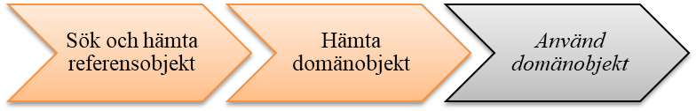

## Sök och hämta referensobjekt

Processen startar med att ett eller flera referensobjekt hämtas genom någon av de operationer som beskrivs i API-dokumentationen (se länk i kapitel 3.2). Det finns generella sökmöjligheter som är desamma för alla datamängder, och de särskilda attribut som kan sökas för Översiktsplan beskrivs i kapitel 5.

## Hämta domänobjekt

I asset-samlingen (se kapitel 5.1) för referensobjektet finns länkar till såväl domänobjektet, men även till andra länkade webbresurser. Vilken typ av webbresurs det är framgår av attributet ”roles”.

Denna länk kan sedan anropas för att erhålla domänobjektet.

Hur hämtningen sker beskrivs i API-dokumentationen, vilken finns i två olika format (html och yaml):

* [Geodatakatalog Nedladdning - ladda ner domänobjekt och resurser (html)](http://namespace.lantmateriet.se/distribution/geodatakatalog/nedladdning/v1/nedladdning-api-1.1.html)
* [Geodatakatalog Nedladdning - ladda ner domänobjekt och resurser (yaml)](http://namespace.lantmateriet.se/distribution/geodatakatalog/nedladdning/v1/nedladdning-api-1.1.yaml)

Referensobjektet beskrivs i detalj i kapitel 5.

# Datamodeller och sökmöjligheter

## Generell datamodell

Svaret på en sökning innehåller ett referensobjekt i GeoJSON-format strukturerad som en STAC Item. Den generella strukturen visas i figur 2, och vartdera informationsområde har sedan vissa specifika delar. I kapitel 5.1.1 till 5.1.8 beskrivs de delar som är gemensamma oavsett informationsområde, dock endast det som behöver en närmare förklaring än vad som framgår av ”STAC API” och ”OGC API – Features” samt specifikationen för GeoJSON.

Figur 2 Generell datamodell för referensobjekt

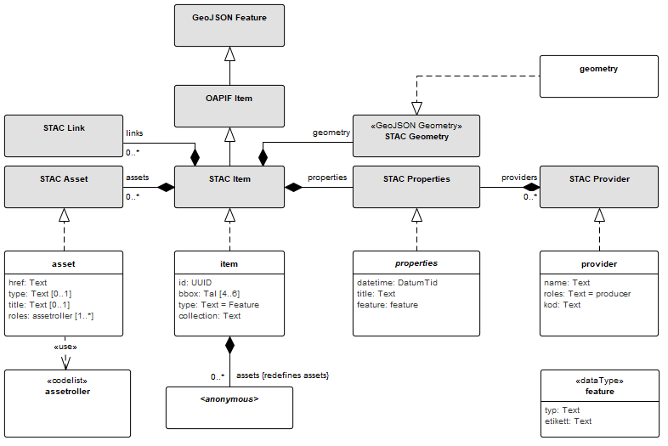

### item

Klassen *item* består av attributen beskrivna i tabell 2.

Tabell 2: Tabellen visar de attribut som klassen item består av samt en beskrivning.

|  |  |
| --- | --- |
| Attribut | Beskrivning |
| **stac_version**  Värde finns alltid: Ja  Flera värden: Nej  Datatyp: string | Se specifikation STAC API |
| **id**  Värde finns alltid: Ja  Flera värden: Nej  Datatyp: uuid | Utbytesobjekt .objektidentitet  Referensobjektets identitet, vilken alltid är samma som domänobjektets objektidentitet. |
| **bbox**  Värde finns alltid: Ja  Flera värden: Ja  Datatyp: number | Geografisk utbredning inom vilket referensobjektet befinner sig inom.  Referenssystemet är densamma som är angiven i parametern bbox-crs vid sökningen, och om inget har angivits är koordinaterna i SWEREF 99 TM. |
| **type**  Värde finns alltid: Ja  Flera värden: Nej  Datatyp: string | Värdet är alltid ”Feature” |
| **collection**  Värde finns alltid: Ja  Flera värden: Nej  Datatyp: string | Identitet på datamängd inom vilken domänobjektet finns i.  Observera att detta attribut är för ”internt” bruk och garanteras varken vara globalt unik eller beständig. |
| **geometry**  Värde finns alltid: Ja  Flera värden: Nej  Datatyp: En av geometrityperna i GeoJSON | *geometry* kan innehålla en förenklad geometrisk representation än vad som finns i dess motsvarande domänobjekt.  Referenssystemet är densamma som är angiven i parametern crs vid sökningen, och om inget har angivits är koordinaterna i SWEREF 99 TM.  **Observera** därmed att detta skiljer från STAC och OAPIF, där standardsystem är WGS 84. |
| **properties**  Värde finns alltid: Ja  Flera värden: Nej  Datatyp: properties | Se specifikationen STAC API |
| **assets**  Värde finns alltid: Nej  Flera värden: Ja  Datatyp: asset | Se specifikationen STAC API |
| **links**  Värde finns alltid: Ja  Flera värden: Ja  Datatyp: link | Se specifikationen STAC API |

### asset

Klassen *asset* består av attributen beskrivna i tabell 3.

Tabell 3: Tabellen visar de attribut som klassen asset består av samt en beskrivning.

|  |  |
| --- | --- |
| Attribut | Beskrivning |
| **href**  Värde finns alltid: Ja  Flera värden: Nej  Datatyp: string | Länk till webbresursen |
| **type**  Värde finns alltid: Ja  Flera värden: Nej  Datatyp: string | Webbresursens mediatyp |
| **title**  Värde finns alltid: Ja  Flera värden: Nej  Datatyp: string | Ett namn på länken. Värdet hämtas från domänobjektet, se kapitel 5.2.3. |
| **description** | Används inte |
| **roles**  Värde finns alltid: Ja  Flera värden: Ja  Datatyp: assetroller | Anger vilken typ av webbresurs som länken pekar på. |

### assetroller

Värdemängden *assetroller* består av de i STAC [reserverade rollnamnen](https://github.com/radiantearth/stac-spec/blob/master/item-spec/item-spec.md#asset-role-types). Dessa används dock inte i dagsläget och därför är värdemängden tom. Specialiserade rollnamn beskrivs i kapitel 5.2.2.

### <anonymous>

Den icke namnsatta klassen påvisar att varje *asset* är namnsatt enligt mönstret ”asset-1”, ”asset-2”, och så vidare.

### properties

Klassen *properties* består av attributen beskrivna i tabell 4.

Tabell 4: Tabellen visar de attribut som klassen properties består av samt en beskrivning.

|  |  |
| --- | --- |
| Attribut | Beskrivning |
| **datetime**  Värde finns alltid: Ja  Flera värden: Nej  Datatyp: datetime | Den tidpunkt som referensobjektet lades till i indexet och blev åtkomlig för sökning.  Observera att datumet därmed inte är direkt relaterad till något datum i domänobjektet |
| **title**  Värde finns alltid: Ja  Flera värden: Nej  Datatyp: string | En utvald textsträng som är användbar i olika sammanhang. Utgörs ofta av ett namn på informationsobjektet.  Värdet kommer från domänobjektet, se kapitel 5.2.1. |
| **feature**  Värde finns alltid: Ja  Flera värden: Nej  Datatyp: feature | Information om vilken typ av domänobjekt som referensobjektet refererar till, samt en text. |
| **providers**  Värde finns alltid: Nej  Flera värden: Ja  Datatyp: providers | Uppgifter om producenten. |

### provider

Klassen *provider* består av attributen beskrivna i tabell 5.

Tabell 5: Tabellen visar de attribut som klassen provider består av samt en beskrivning.

|  |  |
| --- | --- |
| Attribut | Beskrivning |
| **name** | Namn på den producent som domänobjektet finns hos. |
| **roles** | Attributet har alltid värdet ”producer”. |
| **kod** | Unik identitet för producenten. |

### feature

Klassen *feature* består av attributen beskrivna i tabell 6.

Tabell 6: Tabellen visar de attribut som klassen feature består av samt en beskrivning.

|  |  |
| --- | --- |
| Attribut | Beskrivning |
| **typ** | Anger vilken typ av domänobjekt det är, till exempel detaljplan, byggnad etc. |
| **etikett** | En utvald textsträng som är användbar i olika sammanhang. Utgörs ofta av ett namn på informationsobjektet. Till exempel en detaljplans namn, en fastighetsbeteckning, eller dylikt.  Värdet kommer från domänobjektet, se kapitel 5.2. |

### geometry

*Geometry* innehåller en geometrisk representation av referensobjektet. Denna geometri kan vara en förenklad version än vad som finns i dess motsvarande domänobjekt.

Referenssystemet är densamma som är angiven i parametern crs vid sökningen, och om inget har angivits är koordinaterna i SWEREF 99 TM.

**Observera** därmed att detta skiljer från STAC och OAPIF, där standardsystem är WGS 84.

## Datamodell för Översiktsplan

Figur 3 visar de delar som är specifika för informationsområde Översiktsplan och de attribut som är sökbara.

Figur 3: Datamodell för referensobjekt för informationsområde Översiktsplan, beskrivna i detalj i kapitel 5.2.1 till 5.2.6.

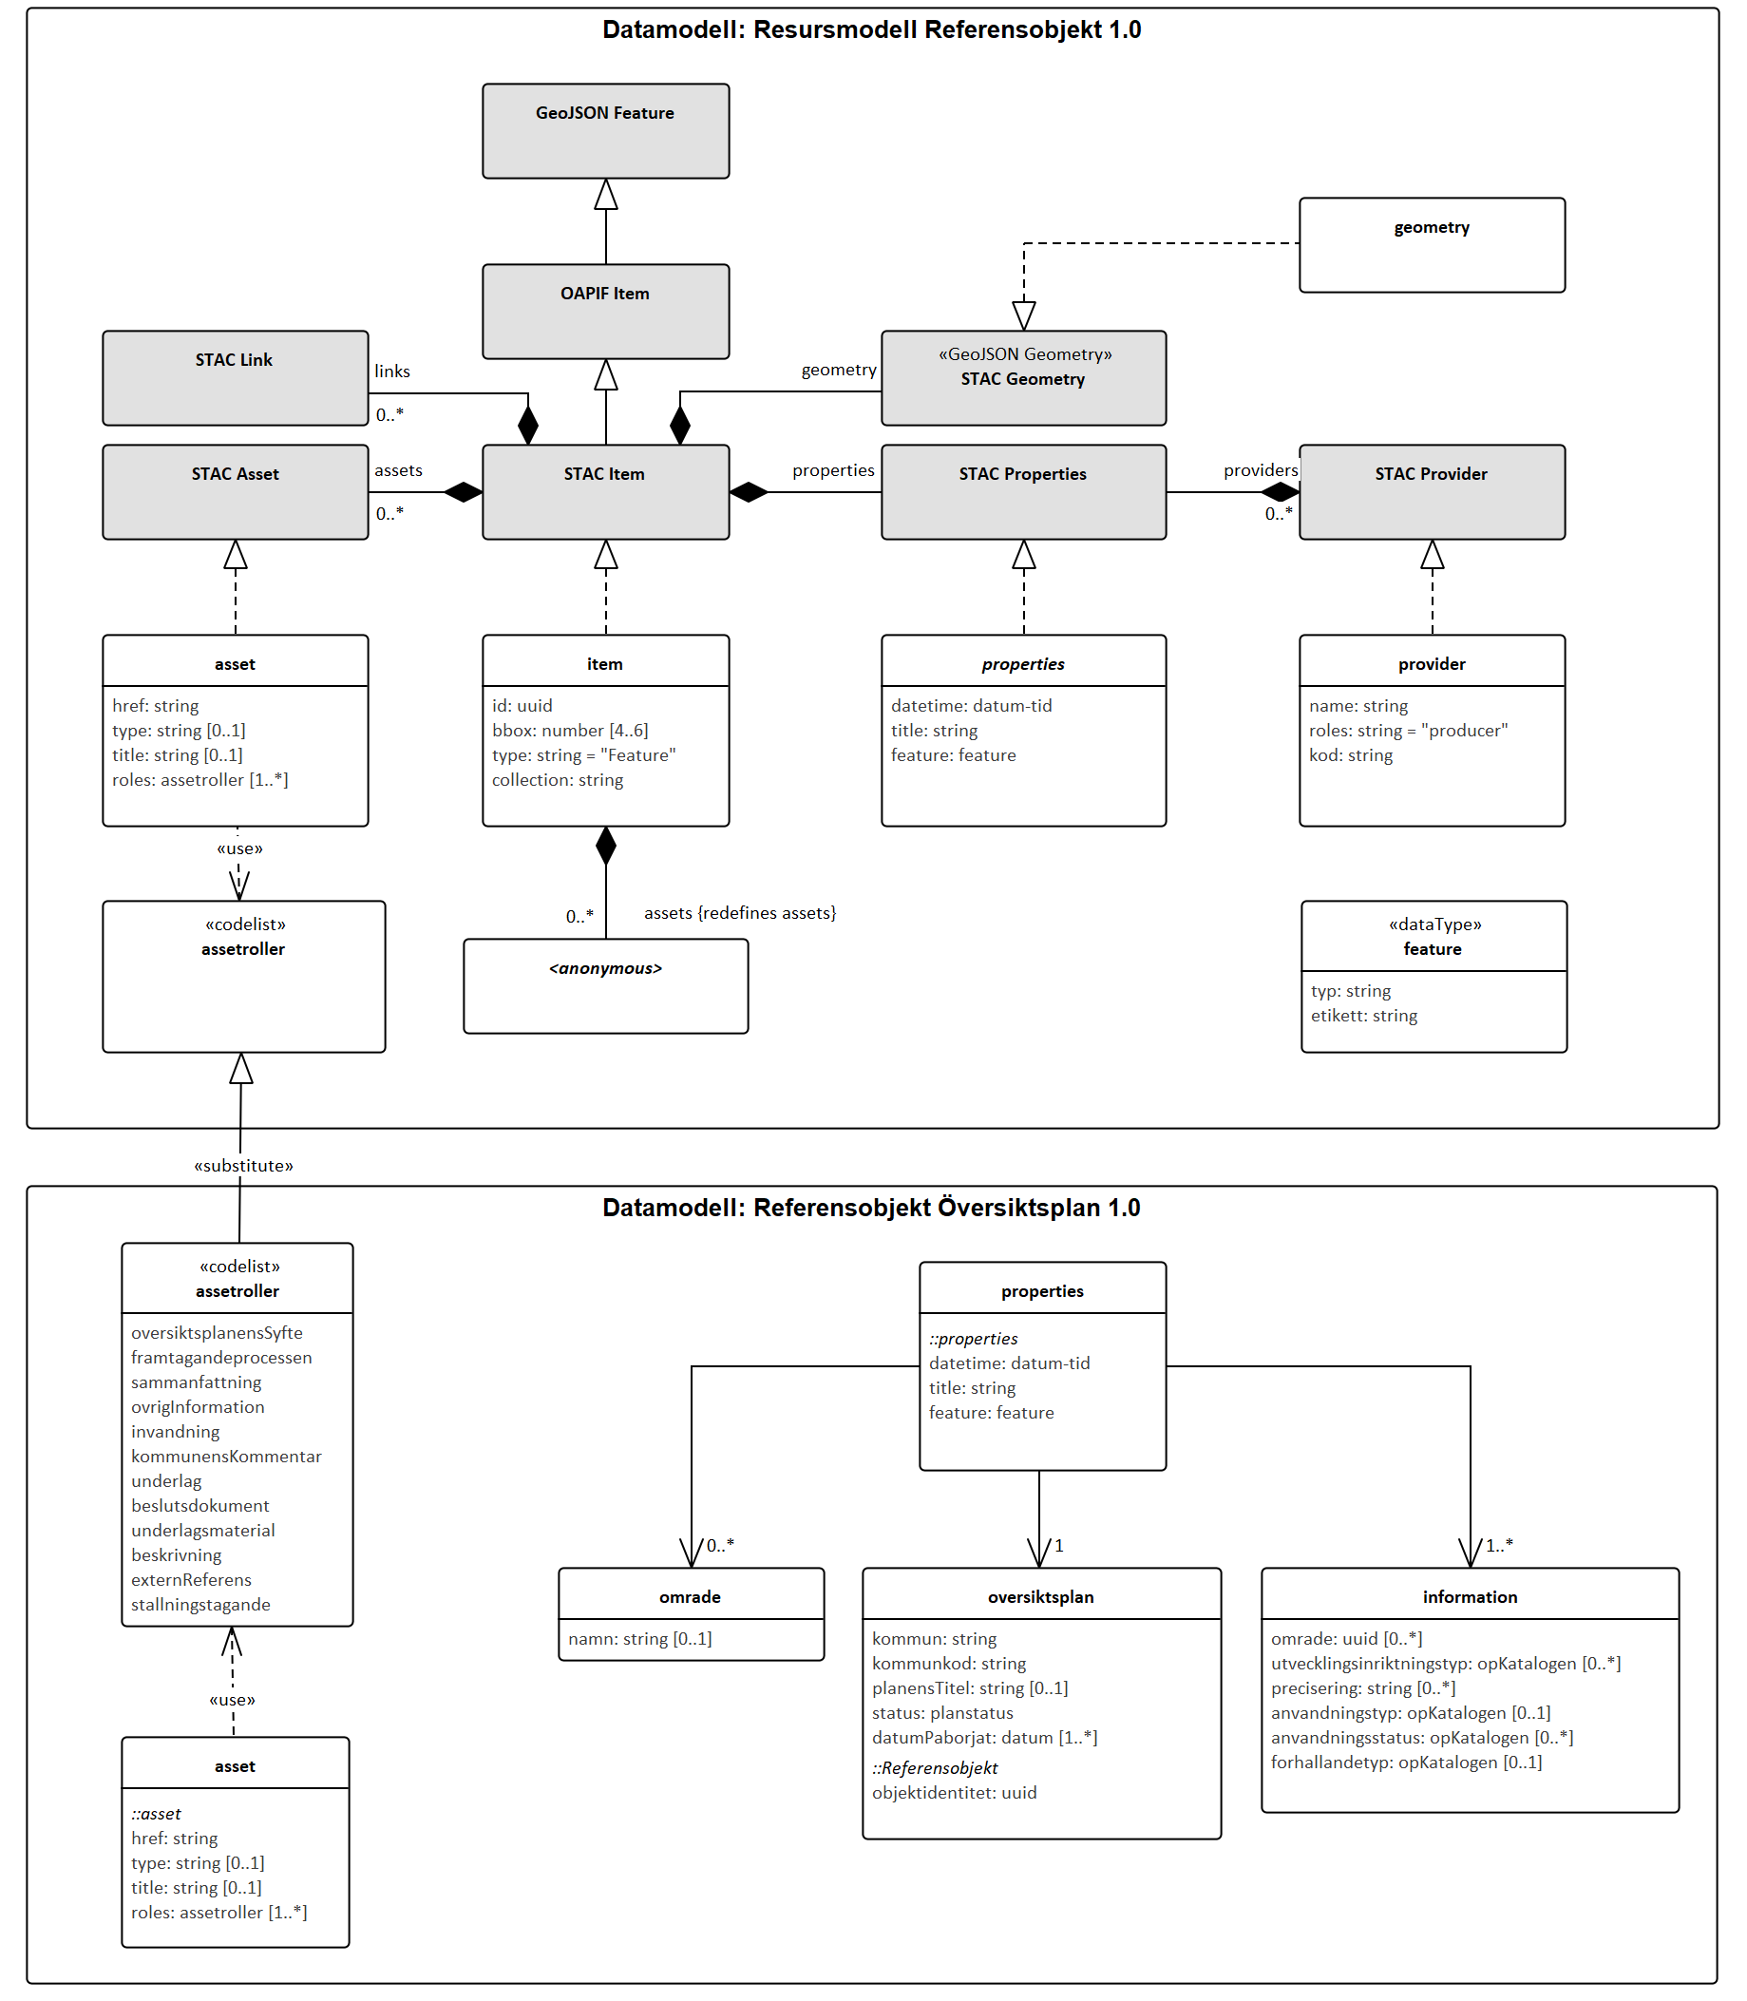

### properties

Utöver de generella attributen beskrivna i kapitel 5.1.5 finns även de attribut som är beskrivna i tabell 7.

Tabell 7: Tabellen visar de attribut som klassen properties består av, samt dess motsvarighet i informationsutbytesmodellen.

|  |  |
| --- | --- |
| Attribut | Informationsutbytesmodell |
| **title** | Värdet beror på om sökningen har avsett översiktsplaner eller områden.  oversiktsplan.planensTitel *eller* omrade.namn |
| **oversiktsplan**  Värde finns alltid: Ja  Flera värden: Nej  Datatyp: oversiktsplan | Översiktsplan  *Vid sökning efter ett område eller specifik information fås alltid information om översiktsplanen som dessa tillhör.* |
| **information**  Värde finns alltid: Ja  Flera värden: Ja  Datatyp: information | Information kopplat till översiktsplanen. |
| **omrade**  Värde finns alltid: Nej  Flera värden: Ja  Datatyp: omrade | område |

### assetroller

Utöver de generella värdena beskrivna i kapitel 5.1.3 finns även de värden som är beskrivna i tabell 8.

Tabell 8: Tabellen visar de värden som värdemängden assetroller består av, samt vad dess asset länkar till.

|  |  |
| --- | --- |
| Värde | Beskrivning |
| **oversiktsplan** | *Asset* länkar till domänobjektet |
| **oversiktsplanensSyfte** | *Asset* länkar till oversiktsplan.oversiktsplanensSyfte |
| **framtagandeprocessen** | *Asset* länkar till oversiktsplan.framtagandeprocessen |
| **sammanfattning** | *Asset* länkar till oversiktsplan.sammanfattning |
| **ovrigInformation** | *Asset* länkar till oversiktsplan.ovrigInformation |
| **invandning** | *Asset* länkar till lansstyrelsensInvandning.invandning |
| **kommunensKommentar** | *Asset* länkar till lansstyrelsensInvandning.kommunensKommentar |
| **underlag** | *Asset* länkar till underlag.underlag |
| **beslutsdokument** | *Asset* länkar till beslut.beslutsdokument |
| **underlagsmaterial** | *Asset* länkar till beslut.underlagsmaterial |
| **beskrivning** | *Asset* länkar till riksintresse.beskrivning  *Asset* länkar till information.beskrivning |
| **externReferens** | *Asset* länkar till riksintresse.externReferens |
| **stallningstagande** | *Asset* länkar till information.stallningstagande |

### asset

Värdet på attributet *title* beror på vilken typ av webbresurs det är, och sätts enligt tabell 9.

Tabell 9: Tabellen visar de värden som attributet title kan ha beroende på vilken typ av webbresurs det är.

|  |  |
| --- | --- |
| Typ av webbresurs (*assetroll*) | Informationsutbytesmodell |
| **oversiktsplan** | Alltid värdet ”Översiktsplan” |
| **oversiktsplanensSyfte** | oversiktsplan  .oversiktsplanensSyfte  .namnrymd |
| **framtagandeprocessen** | oversiktsplan  .framtagandeprocessen  .namnrymd |
| **sammanfattning** | oversiktsplan  .sammanfattning  .namnrymd |
| **ovrigInformation** | oversiktsplan  ovrigInformation  .namnrymd |
| **invandning** | lansstyrelsensInvandning  .invandning  .namnrymd |
| **kommunensKommentar** | lansstyrelsensInvandning  .kommunensKommentar  .namnrymd |
| **underlag** | underlag  .underlag  .namn |
| **beslutsdokument** | beslut  .beslutsdokument  .namn |
| **underlagsmaterial** | beslut  .underlagsmaterial  .namn |
| **beskrivning** | riksintresse  .beskrivning  .namnrymd  information  .beskrivning  .namnrymd |
| **externReferens** | riksintresse  .externReferens  .namn |
| **stallningstagande** | information  .stallningstagande  .namnrymd |

### oversiktsplan

Klassen *oversiktsplan* består av attributen beskrivna i tabell 10.

Tabell 10: Tabellen visar de attribut som klassen oversiktsplan består av, samt dess motsvarighet i informationsutbytesmodellen. Attributen är beskrivna i Nationell dataproduktspecifikation Översiktsplan

|  |  |
| --- | --- |
| Attribut | Informationsutbytesmodell |
| **objektidentitet**  Värde finns alltid: Ja  Flera värden: Nej  Datatyp: uuid | utbytesobjekt .objektidentitet |
| **kommun**  Värde finns alltid: Ja  Flera värden: Nej  Datatyp: string | oversiktsplan  .kommun |
| **kommunkod**  Värde finns alltid: Ja  Flera värden: Nej  Datatyp: string | oversiktsplan  .kommunkod |
| **planensTitel**  Värde finns alltid: Nej  Flera värden: Nej  Datatyp: string | oversiktsplan  .planensTitel |
| **status**  Värde finns alltid: Ja  Flera värden: Nej  Datatyp: planstatus | oversiktsplan  .status |
| **datumPaborjat**  Värde finns alltid: Ja  Flera värden: Ja  Datatyp: datum | oversiktsplan  .datumPaborjat |

### information

Klassen *information* består av attributen beskrivna i tabell 11.

Tabell 11: Tabellen visar de attribut som klassen information består av, samt dess motsvarighet i informationsutbytesmodellen. Attributen är beskrivna i Nationell dataproduktspecifikation Översiktsplan.

|  |  |
| --- | --- |
| Attribut | Informationsutbytesmodell |
| **omrade**  Värde finns alltid: Nej  Flera värden: Ja  Datatyp: uuid | information .omrade |
| **utvecklingsinriktningstyp**  Värde finns alltid: Nej  Flera värden: Ja  Datatyp: opKatalogen | information  .utvecklingsinriktningstyp  *Värden begränsade till värdemängden utvecklingsinriktningstyp.* |
| **precisering**  Värde finns alltid: Nej  Flera värden: Ja  Datatyp: string | information  .precisering |
| **anvandningstyp**  Värde finns alltid: Nej  Flera värden: Nej  Datatyp: opKatalogen | information  .anvandningstyp |
| **anvandningsstatus**  Värde finns alltid: Nej  Flera värden: Ja  Datatyp: opKatalogen | information  .anvandningsstatus |
| **forhallandetyp**  Värde finns alltid: Nej  Flera värden: Nej  Datatyp: opKatalogen | infromation  .forhallandetyp |

### omrade

Klassen *omrade* består av attributen beskrivna i tabell 12.

Tabell 12: Tabellen visar de attribut som klassen omrade består av, samt dess motsvarighet i in-formationsutbytesmodellen. Attributen är beskrivna i Nationell dataproduktspecifikation Översiktsplan.

|  |  |
| --- | --- |
| Attribut | Informationsutbytesmodell |
| **namn**  Värde finns alltid: Nej  Flera värden: Ja  Datatyp: string | omrade  .namn |

# Frågor och svar

## Vad kan jag använda referensobjektet till?

Referensobjektet är en cachad kopia av ett urval av data från respektive domänobjekt. Syftet med referensobjekten är att hitta domänobjekten, vilka är originalen. Referensobjekten BÖR således INTE användas som underlag till beslut och/eller ställningstagande, då de inte är garanterade att innehålla den senaste informationen. De kan däremot användas för att presentera sökresultat för en slutanvändare, förutsatt att själva sökresultatet inte i sig är kritiskt.